附件1

2020年浙江省高端装备制造业发展报告

产 业 发 展 篇

装备制造业是为国民经济和国防建设生产技术装备的制造业，是制造业的核心组成部分，集中反映了一个国家或地区的科技水平、制造能力和综合实力。装备制造业是现代产业体系的脊梁，是推动制造业高质量发展的引擎。2020年是“十三五”的收官之年，是“两个百年”奋斗目标的历史交汇期，也是高水平全面建成小康社会的关键之年。面对严峻复杂的国内外环境特别是新冠肺炎疫情严重冲击，通过统筹推进疫情防控和经济社会发展，扎实做好“六稳”工作，全面落实“六保”任务，全省装备制造业呈现率先复苏、回升提速、增收增效态势。全年装备制造业总产值首次突破3万亿大关，增加值增长10.80%，各项经济指标全面超过去年同期水平，有力支撑了制造业高质量发展。

一、2020年浙江省装备制造业发展情况

（一）产业规模
2020年，我省装备制造业全年实现规模以上总产值31802亿元，首次突破3万亿，同比增长8.14%；销售产值31138亿元，同比增长8.83%；出口交货值6930亿元，同比增长8.06%。装备制造业规上总产值占规上工业总产值比重达42.44%，较去年同期提高3.02个百分点，较2015年提高7.35个百分点，装备制造业产业规模和在规上工业中的比重均实现稳步提升。
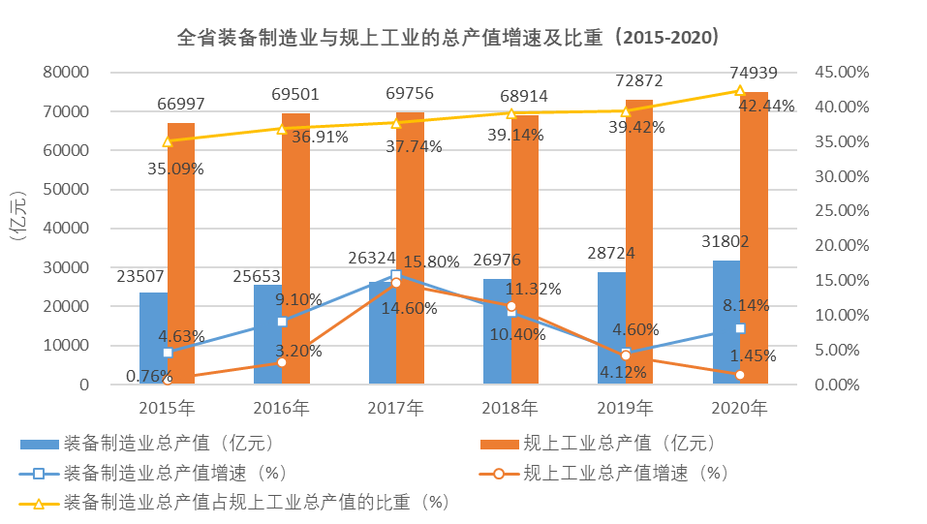
图1 浙江省装备制造业与规上工业的总产值增速及比重（2015-2020年）

2020年，全省装备制造业实现规模以上增加值7381亿元，同比增长10.80%，高出去年同期3.0个百分点，高出全国增速（6.6%）4.2个百分点，与国内装备制造业大省相比，增速排第二，分别高出广东（1.8%）和江苏（8.9%）9个和1.9个百分点，低于山东1.8个百分点。装备制造业增加值占规上工业比重分别为44.16%，对全省规上工业增长贡献率达到79.88%。

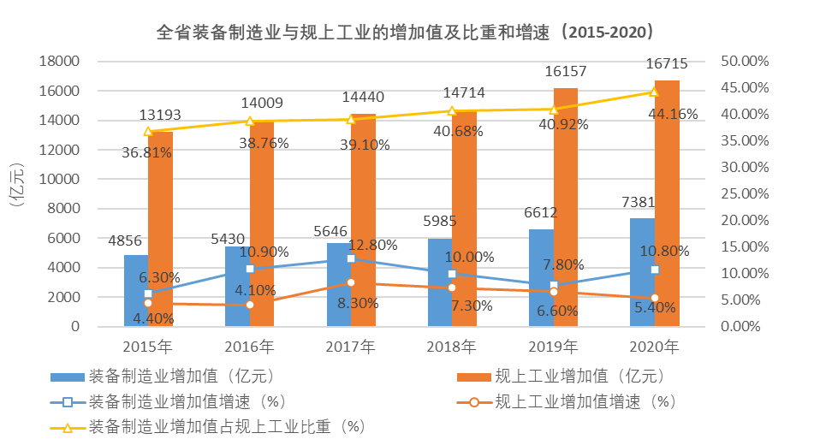
图2 浙江省装备制造业与规上工业的增加值增速及比重（2015-2020年）
2020年，全省装备制造业企业数量20617家，装备制造业企业数量逐年增加，占规上工业企业数量的比重从2015年的33.90%提升到44.23%。
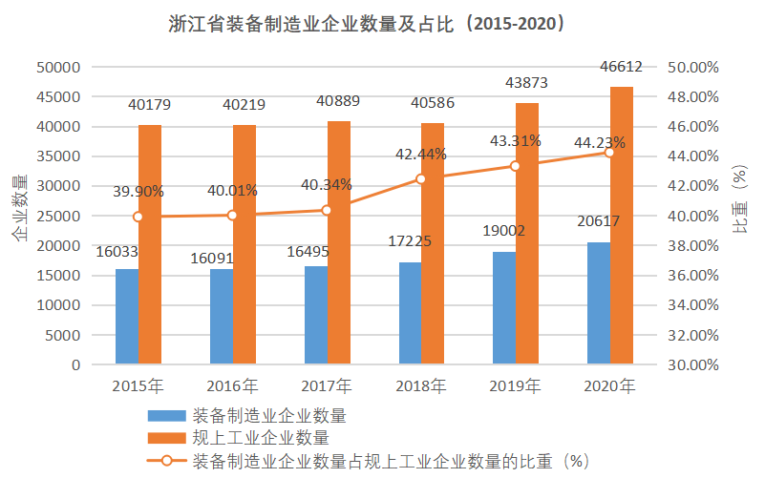
图3 浙江省装备制造业企业数量及占比（2015-2020年）

（二）产业运行
2020年，我省装备制造业总体经济运行情况良好。装备制造业规上企业营业收入33013亿元，同比增长8.42%，增速较规上工业高6.42个百分点；营业成本26956亿元，同比增长8.34%，与营业收入增速相当。利润总额2568亿元，同比增长20.66%，高出规上工业利润增速5.96个百分点，利润增速高于营收增速，产业效益水平进一步提高。亏损企业3043家，亏损面14.76%，企业经营情况较第一季度（亏损面39.50%）大幅改善。
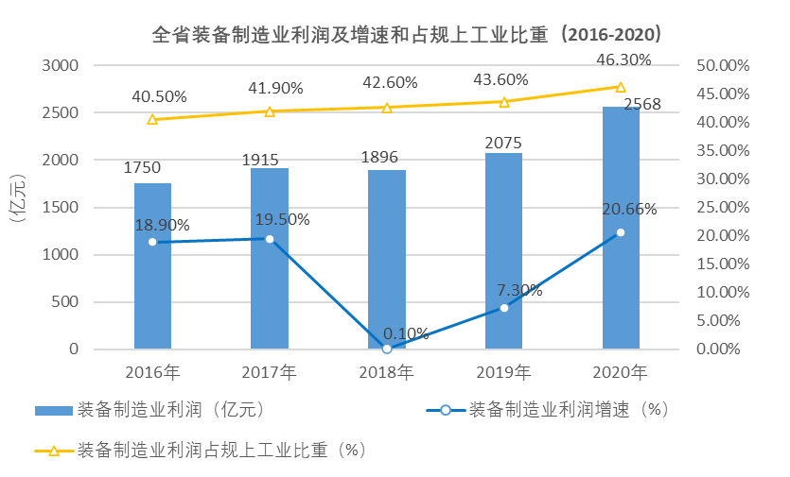
图4 浙江省装备制造业利润增速及占规上工业比重（2016-2020年）
从2020年月度看，受新冠肺炎疫情等内外部不利因素的冲击，我省装备制造业1-2月增加值增速出现-23.3%的同比下降，通过复工复产，在3月实现当月增速（1.2%）同比增长。随着“六稳”、“六保”工作的进一步开展，装备制造业快速实现止跌回升，当月增速较大幅度领先于规上工业增加值增速，除6月份外，4到12月份，当月增速全部实现两位数增长，且在第四季度保持高增长态势，我省装备制造业面对疫情冲击显示出强大韧性，对规上工业稳增长起到有力支撑作用。

图5 浙江省装备制造业与规上工业增加值当月增速（2020年）

（三）创新发展
2020年，我省装备制造业创新投入保持增长。规上企业研究与开发（R&D）费用支出1186亿元，首次突破千亿元，同比增长18.4%;总额占规上工业R&D费用支出的58.4%；研发费用占营业收入比重达到3.59%，高出规上工业（2.62%）0.97个百分点。

表1 浙江省装备制造业R&D经费支出情况（2015-2020年）
指标名称 | 2015年 | 2016年 | 2017年 | 2018年 | 2019年 | 2020年
R&D经费支出总额（亿元） | 487 | 568 | 697 | 863 | 974 | 1186
增速（非可比价） | - | 16.6% | 22.7% | 23.8% | 12.3% | 18.4%
占营业收入比重 | 2.23% | 2.39% | 2.78% | 3.25% | 3.29% | 3.59%
占规上工业R&D经费支出比例 | 57.1% | 57.8% | 59.1% | 58.3% | 57.4% | 58.4%

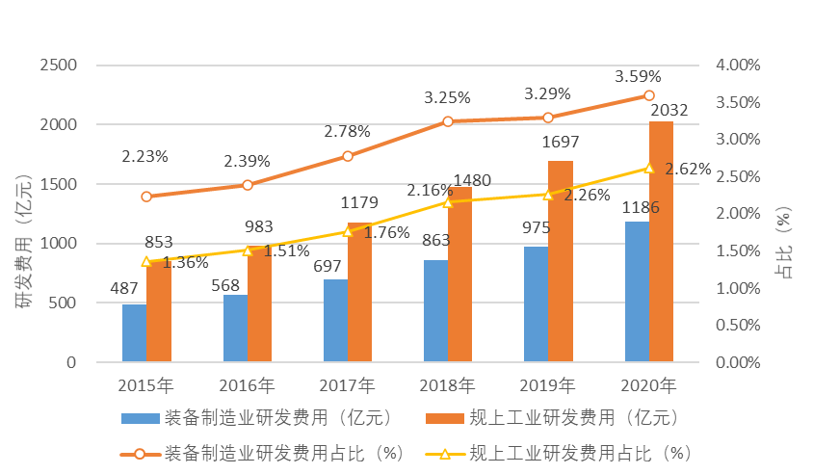
图6 浙江省装备制造业研发费用及占比（2015-2020年）

在持续增长的创新投入带动下，2020年全省装备制造业新产品产值达到16538亿元，同比增长7.50%，新产品产值率为52.00%，高出规上工业新产品产值率12.97个百分点。全员劳动生产率22.0万元/人，同比增长5.77%。全省制造业在“卡脖子”技术和重点产业领域涌现了一批创新成果，全年新增首台（套）装备216项，其中2项国际首台（套）装备、30项国内首台（套）装备。列入国家“三新”统计的11种新产品中，新能源汽车（77.7%）、光缆（50.8%）、工业机器人（43.6%）、太阳能电池（39.3%）、集成电路（21.2%）等产量快速增长。

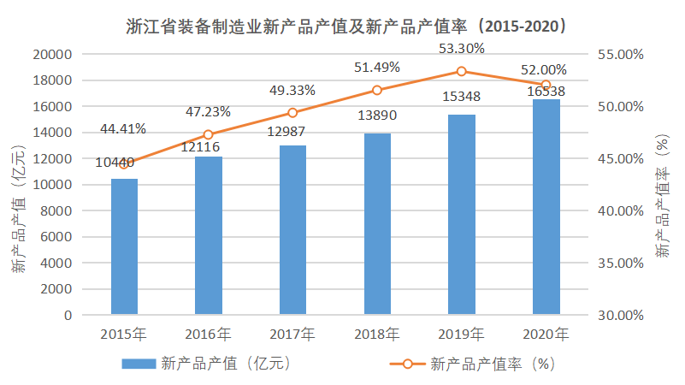
图7 浙江省装备制造业新产品产值及新产品产值率（2015-2020年）
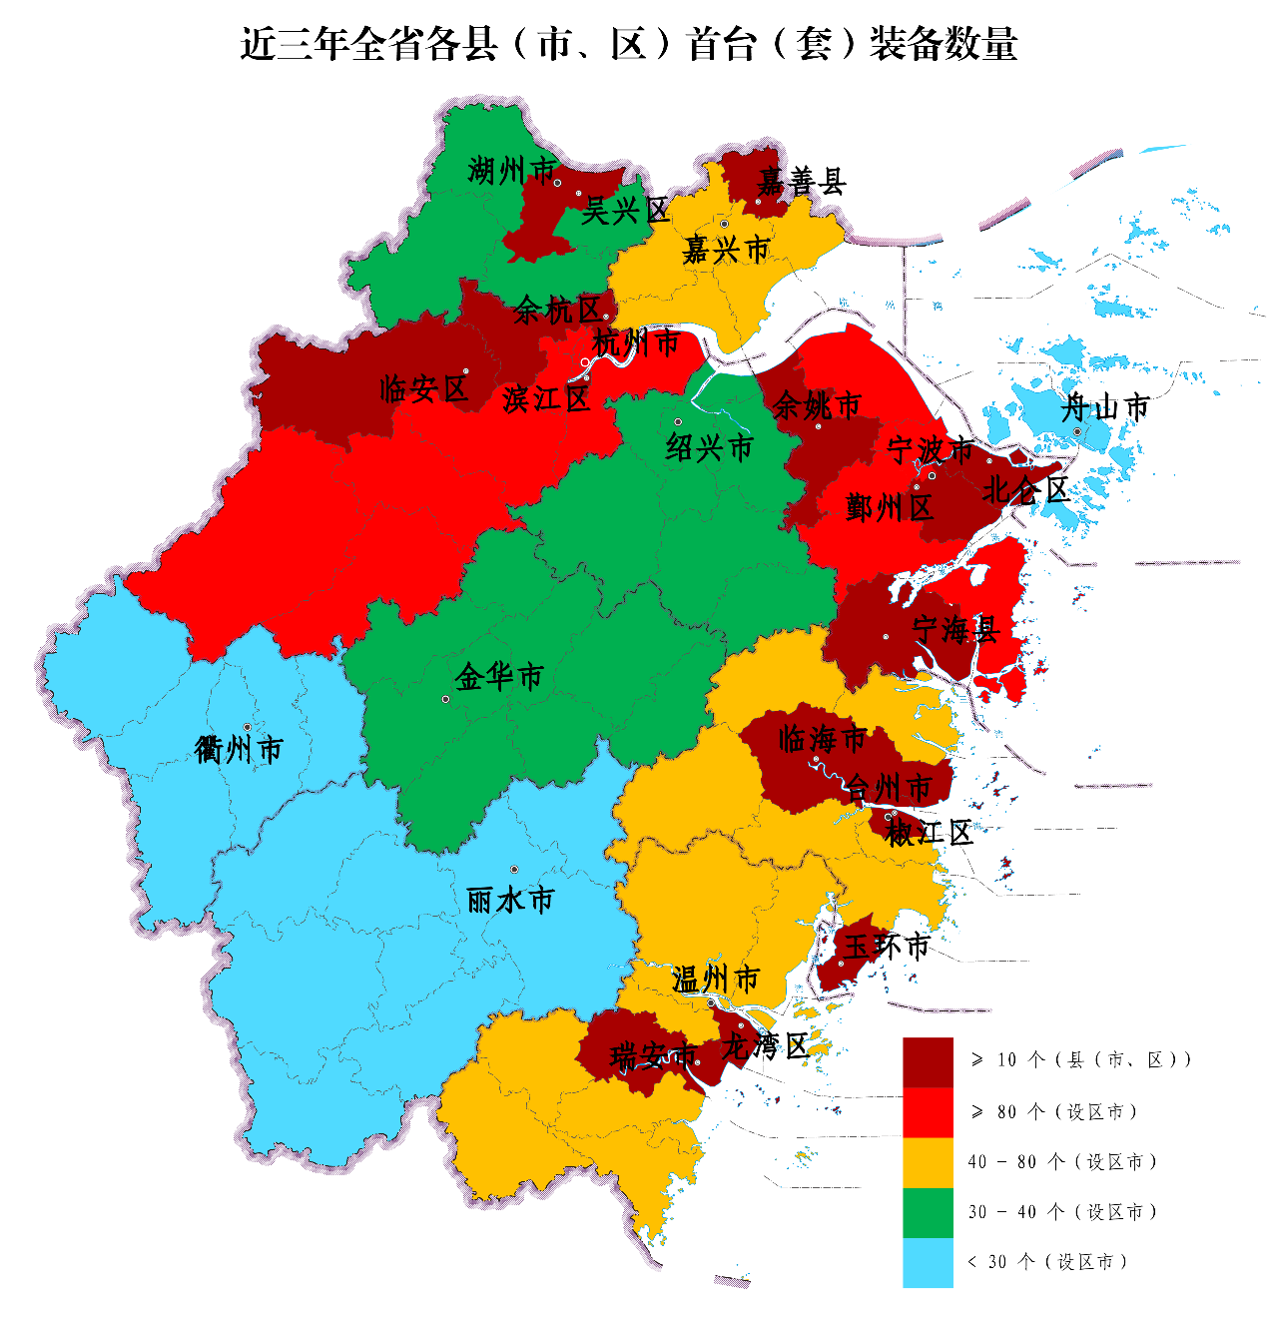
图8 全省各地区首台（套）装备数量（2018-2020年）

（四）产业结构
从增加值占比来看，电气机械（20%）、通用设备（19%）、计算机通信（19%）和汽车制造业（17%）等4个行业大类占了全省装备制造业增加值的75%。从增加值增速来看，全年机械设备修理（41.5%）、计算机通信（21.7%）、交通运输设备（13.2%）、专用设备（11.8%）等行业达到两位数增长，其中计算机通信行业4月份以来持续保持两位数增长，拉动规上工业增加值增速1.57个百分点，是规模占比靠前的4个行业大类中唯一增速超过装备制造业平均增速（10.80%）的，显示该行业的增加值占比将进一步提升。另外，除汽车制造业增速略低于规上工业外，其余8个行业大类增速全部超过规上工业增速，各行业发展趋势向好。
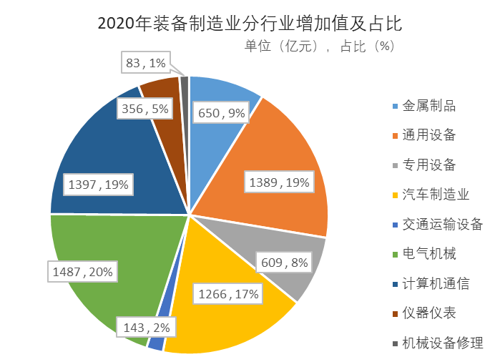
图9 浙江省装备制造业分行业增加值及占比（2020年）

表2 2020年浙江省装备制造业分行业增加值情况
 | 增加值（亿元） | 增加值增速 | 对规上工业增长  贡献率
规上工业 | 16715 | 5.4% | 100%
装备制造业 | 7381 | 10.80% | 79.88%
金属制品 | 649.7 | 9.0% | 6.25%
通用设备 | 1388.9 | 9.0% | 13.45%
专用设备 | 608.9 | 11.8% | 7.50%
汽车制造业 | 1266.2 | 4.3% | 6.06%
交通运输设备 | 143.4 | 13.2% | 1.96%
电气机械 | 1487.1 | 8.5% | 13.55%
计算机通信 | 1397.3 | 21.7% | 29.11%
仪器仪表 | 355.9 | 9.9% | 3.73%
机械设备修理 | 83.2 | 41.5% | 2.85%

从运行效益看，全部行业大类营业收入增速都超过规上工业，其中机械设备修理、专用设备、交通运输设备、计算机通信、仪器仪表制造业等行业营业收入实现两位数增长。在营业利润方面，除电气机械和仪器仪表两个行业外，其余行业营业利润增速都大于规上工业增速，其中交通运输设备、机械设备修理、专用设备和汽车制造业等取得大幅增长。在营业收入利润率方面，仪器仪表、机械设备修理、汽车制造业等6个行业大类高于规上工业营业收入利润率；仪器仪表行业营业收入利润率与2019年基本持平，其余行业都实现同比增长，全行业运营效益得到显著提升。

表3 2020年浙江省装备制造业分行业运行情况
指标名称  行业 | 营业收入 |  | 营业利润 |  | 营业收入利润率（%）
 | 总额（亿） | 增速（%） | 总额（亿） | 增速（%） | 2020年 | 2019年
规上工业 | 77695 | 2.0 | 5246 | 15.9 | 6.8 | 5.95
装备制造业 | 33013 | 8.4 | 2428 | 22.9 | 7.4 | 6.51
金属制品 | 3437 | 6.1 | 155 | 19.5 | 4.5 | 3.88
通用设备 | 5525 | 8.9 | 402 | 21.7 | 7.3 | 6.58
专用设备 | 2334 | 14.9 | 218 | 50.9 | 9.3 | 7.27
汽车制造业 | 5380 | 4.6 | 554 | 30.6 | 10.3 | 8.34
交通运输设备 | 837 | 14.7 | 17 | 1314.1 | 2.0 | -0.07
电气机械 | 8272 | 4.6 | 458 | 11.9 | 5.5 | 5.14
计算机通信 | 5869 | 14.2 | 444 | 17.5 | 7.6 | 7.39
仪器仪表 | 1239 | 11.4 | 166 | 8.7 | 13.4 | 13.68
机械设备修理 | 120 | 60.3 | 15 | 131.0 | 12.2 | 8.6

（五）重点行业运行情况
1.汽车制造业
2020年，我省汽车制造业实现企稳，趋于逐步增长态势，行业主要生产指标平缓回升。全年汽车制造业增加值1266.2亿元，同比增长4.3%，增速较上半年增长8.6个百分点，较2019年提高3.9个百分点。销售产值和出口交货值分别为5098亿元和573亿元，分别增长3.92%和8.74%，产销增速进一步提升；产销率98.88%，同比增长0.95个百分点。
从整车产销情况看，整车产销分别为123.71万辆和123.94万辆，均占全国汽车产销的4.90%。产销同比分别下降14.32%和12.91%，分别低于全国增速12.32个和11.01个百分点。综合全年产销数据分析，我省1-12月整车产销量降幅比1-11月分别收窄0.27和2.86个百分点。总体来看，下半年以来，汽车制造业开始恢复增长，整车产销情况有待进一步好转，随着需求侧改革各项措施落实，将进一步拉动汽车销售市场，促进行业健康发展。
2.船舶工业
2020年，我省船舶规上船企共完成工业总产值307.4亿元，同比增长12.6%。其中，民用船舶制造产值124.6亿元，同比增长1.1%；船配产值31.3亿元，同比增长11.8%；船舶修理产值129亿元，同比增长38.3%；海工产值4.9亿元，同比下降35.5%。全省船舶行业共实现主营业务收入299.4亿元，同比增长22.5%，利润总额4.2亿元，扭转2013年以来行业连续亏损局面。
2020年全省三大造船指标“一升二降”。规上船企共完工船舶166艘，计233.9万载重吨，同比下降21.7%，其中出口订单34艘，计145万载重吨，同比下降36.1%；新承接船舶订单176艘，计227.8万载重吨，同比增长13.7%，其中出口订单30艘，113.2万载重吨，同比下降18.3%；手持订单481.3万载重吨，同比下降14.5%，下滑态势有所放缓。取消订单55.3万载重吨，同比下降39.6%，其中船型订单置换50.3万载重吨，占取消订单总数的90.6%。

（六）装备制造业分地区运行情况
2020年，全省各地市装备制造业增加值同比取得稳定增长，从规模上看，宁波市（29%）和杭州市（25%）分别达到2180亿元和1837亿元，两市合计占比超过全省装备制造业增加值的50%；衢州市和丽水市分别为88亿元和87亿元，地区间发展不够均衡。
表4 2020年全省装备制造业分地区增加值
地区 | 总量（亿元） | 增速（%）
浙江省 | 7381 | 10.8
杭州市 | 1837 | 11.8
宁波市 | 2180 | 8.5
温州市 | 588 | 6.6
湖州市 | 302 | 11.3
嘉兴市 | 785 | 22.6
绍兴市 | 435 | 8.9
金华市 | 406 | 8.3
衢州市 | 88 | 13.6
舟山市 | 123 | 18.0
台州市 | 610 | 5.6
丽水市 | 87 | 11.4

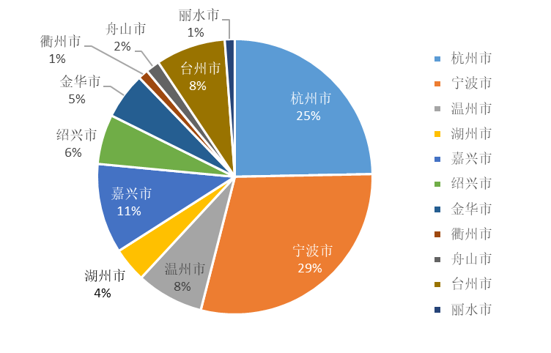
图10 浙江省各地市装备制造业增加值及占比（2020年）
从增速看，1-12月份，装备制造业增加值增速高于全省平均水平（10.80%）的地市有6个地市，其中嘉兴市和舟山市增速分别达到22.60%和18.00%，增速领先全省；温州市和台州市增速与全省平均增速存在较大差距。12月当月，除舟山市外其余地市增速全部保持两位数增长，其中嘉兴市和绍兴市当月增速分别达到31.59%和26.90%，其余地市增速都在10%到20%之间，嘉兴市自8月以来连续5个月当月增速达到30%以上，显示该市装备制造业发展势头强劲。
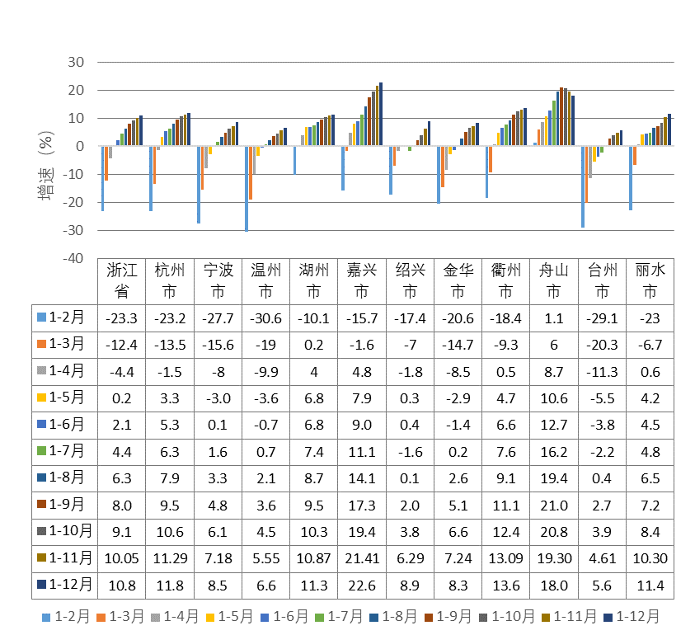
图11 全省及各地市装备制造业增加值月度累计增速（2020年）
从县（市、区）看，2020年装备制造业总产值超过1000亿元的有7个（宁波4个，杭州2个，温州1个），其中慈溪市和滨江区分别达到2552亿元和2011亿元；在500-1000亿元的有10个，在100-500亿元的有42个，小于100亿元的有30个。排名前20的地区规模总和占全省装备制造业总产值的58.97%。同比增速方面，装备制造业总产值实现增长的有73个，其中高于全省平均水平（10.72%）的有24个，同比降低的有16个；嘉善县（51.48%）、义乌市（41.59%）、松阳县（35.88%）等增速靠前。
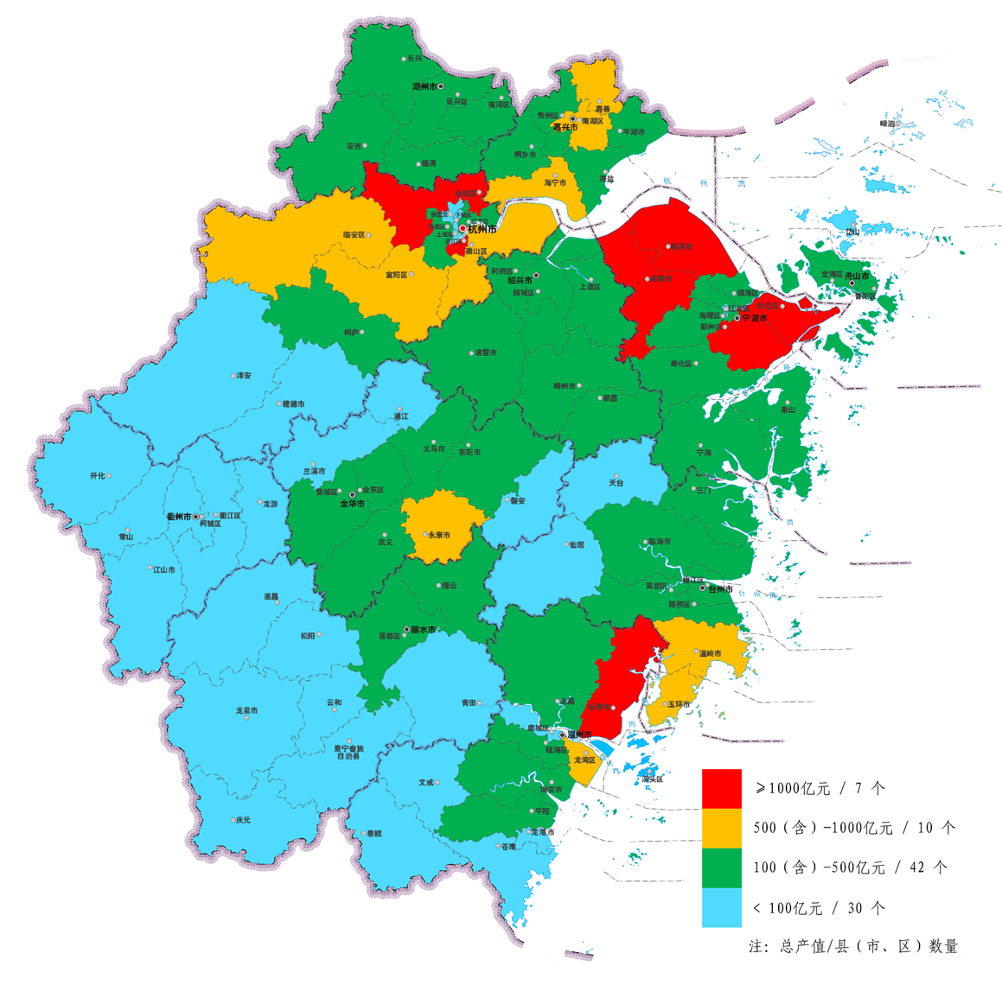
图12 浙江省各县（市、区）装备制造业总产值分布（2020年）

二、2020年浙江省高端装备制造业发展情况

（一）总体情况

1.产业规模持续扩大。
2020年，我省高端装备制造业实现规模以上总产值17172亿元，同比增长7.17%；增加值4231亿元，同比增长7.90%，较去年同期提高2.7个百分点，较规上工业高2.5个百分点。销售产值和出口交货值达到16809亿元和2968亿元，同比增长7.57%和5.13%。高端装备制造业增加值占装备制造业比重达到57.3%，占规上工业增加值比重达到25.3%，高端装备制造业在规模和占比方面都实现逐年提升。
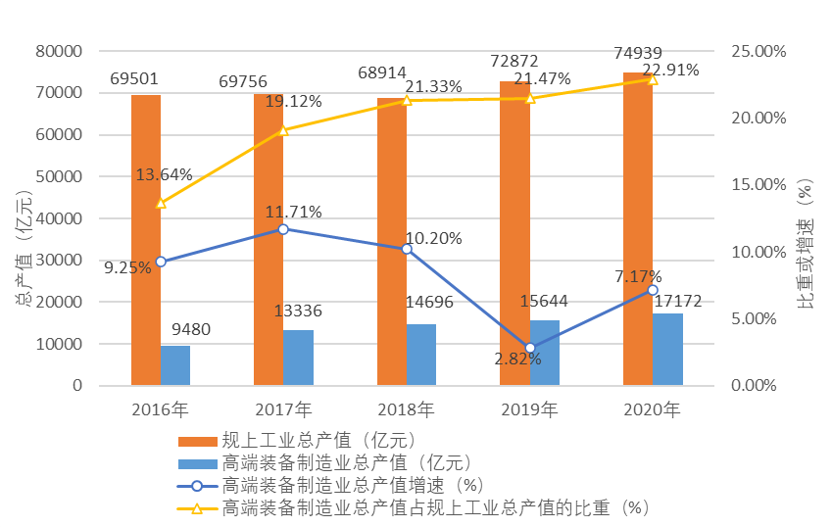
图13 浙江省高端装备制造业产值增速及比重（2016-2020年）

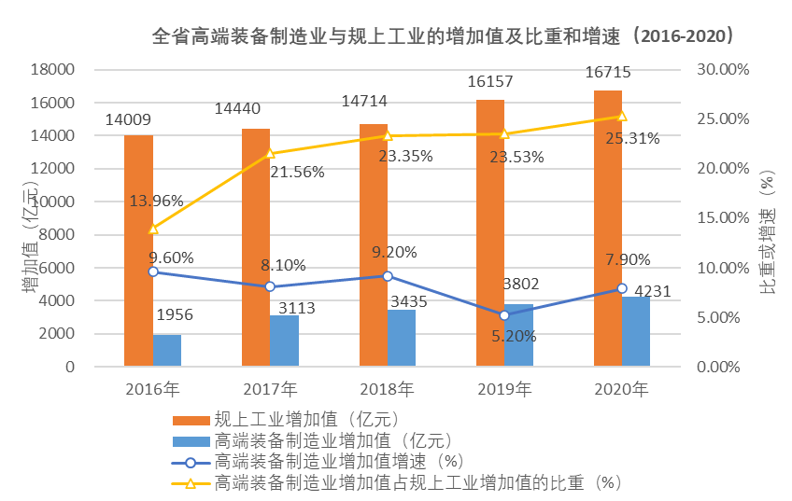
图14 浙江省高端装备制造业增加值增速及比重（2016-2020年）

表5 浙江省高端装备制造业主要经济指标（2016-2020）
单位：亿元
经济指标 | 2016年 | 2017年 | 2018年 | 2019年 | 2020年
规上总产值 | 9480 | 13336 | 14696 | 15645 | 17172
规上增加值 | 1677 | 3113 | 3435 | 3802 | 4231
规上增加值同比增长 | 9.6% | 8.1% | 9.2% | 5.2% | 7.90%
占规上工业增加值比重 | 9.3% | 21.6% | 23.3% | 23.5% | 25.3%
规上企业利润 | 614 | 1224 | 1211 | 1328 | 1693
规上企业利润同比增长 | 21.01 | 10.44% | -1.1% | 6.3% | 24.8%
*注：2017年（含）之后的经济指标根据新修订的《浙江省高端装备制造业统计分类目录（2020年）》统计口径数据，2016年经济指标为修订前统计口径数据。

2.经济效益总体良好
2020年高端装备制造业规上企业营业收入17778亿元，同比增长9.3%，较去年提高6.9个百分点。规上企业利润总额1693亿元，同比增长24.85%，较去年大幅提高18.55个百分点，高于规上工业利润增速（14.7%）10.15个百分点，利润总额占规上工业比重为35.4%，较去年提升7.5个百分点。高端装备制造业在疫情冲击的情况下利润水平大幅提升，显示行业整体效益情况良好。
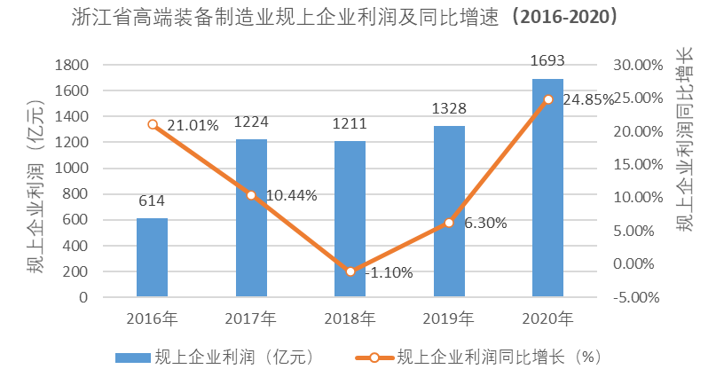
图15 浙江省高端装备制造业规上企业利润及增速（2016-2020年）

3.创新能力进一步提升。
2020年高端装备研发费用支出达到619亿元，同比增长19.3%，占营业收入比重为3.48%，比规上工业高0.88个百分点。新产品产值9388亿元，同比增长9.70%，新产品产值率达54.7%，比去年同期（54.5%）增长0.2个百分点，分别高出装备制造业和规上工业2.7和15.7个百分点。2020年共认定216项首台（套）装备；发布年度浙江省首台（套）装备工程化攻关项目78项，其中重点推荐项目37项。2020年高端装备制造业领域新增1家省级制造业创新中心——浙江省电驱动创新中心，累计达到10家；新增省级产业创新服务综合体16家，累计共达57家；新增国家级企业技术中心4家，累计共达到94家。
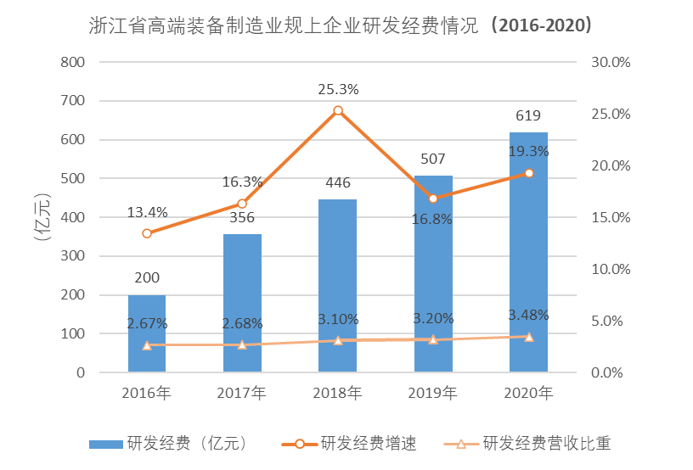
图16 浙江省高端装备制造业规上企业研发经费情况（2016-2020年）
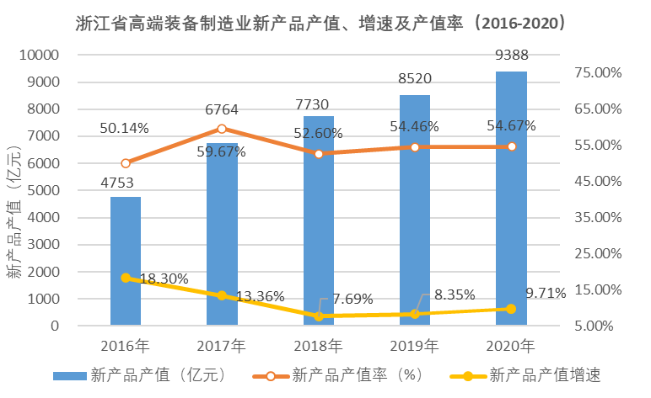
图17 浙江省高端装备制造业新产品产值、产值率情况（2016-2020年）

（二）重点领域发展情况

1.节能与新能源汽车及先进交通装备。
2020年，节能与新能源汽车及先进轨道交通领域实现总产值达5444元，同比增长3.4%；出口交货值588亿元，同比增长8.2%；利润总额574亿元，同比增长28.5%；R&D经费支出176亿元，同比增长21.7%，占营业收入比重3.1%；新产品产值3457亿元，同比增长8.8%，新产品产值率63.5%。其中，节能与新能源汽车行业实现总产值达5273亿元，同比增长3.0%；出口交货值达573亿元，同比增长8.1%；规上企业利润560亿元，同比增长27.6%；新产品产值3358亿元，同比增长8.2%，新产品产值率63.7%。
在创新平台方面，2020年汽车领域新增了浙江省杭州拱墅汽车互联网产业创新服务综合体、浙江省平湖汽车零部件产业创新服务综合体、浙江省天台大车配产业创新服务综合体、浙江省玉环汽车零部件产业创新服务综合体等4个省级产业创新服务综合体；先进交通领域新增了浙江省建德通用航空产业创新服务综合体，进一步提升了行业技术创新能力。

2.高端船舶装备。
2020年，高端船舶装备领域实现规上总产值139亿元，同比增加8.8%；出口交货值75亿元，同比下降1.2%；规上企业利润为亏损，亏损额较去年下降26.7%；R&D经费支出3.5亿元，同比增长3.9%，占营业收入比重2.3%；新产品产值56亿元，同比增长1.9%，新产品产值率40.3%。

3.光伏及新能源装备。
2020年，光伏及新能源装备领域实现规上总产值3062亿元，同比增加8.1%；出口交货值448亿元，同比下降3.5%；规上企业利润299亿元，同比增长15.0%；R&D经费支出102亿元，同比增长21.8%，占营业收入比重3.1%；新产品产值1732亿元，同比增长9.2%，新产品产值率56.6%。

4.高效节能环保装备。
2020年，高效节能环保装备领域实现规上总产值1908亿元，同比增加7.9%；出口交货值439亿元，同比增长7.5%；规上企业利润160亿元，同比增长17.6%；R&D经费支出68亿元，同比增长20.7%，占营业收入比重3.5%；新产品产值960亿元，同比增长8.3%，新产品产值率50.3%。
在创新平台方面，2020年高效节能装备领域新增1家省级制造业创新中心——浙江省电驱动创新中心，1家创新服务综合体——浙江省衢州空气动力装备产业创新服务综合体。

5.智能纺织印染装备。
2020年，智能纺织印染装备领域实现规上总产值260亿元，同比下降5.6%；出口交货值55亿元，同比下降18.7%；规上企业利润16亿元，同比下降6.7%；R&D经费支出9.6亿元，同比增长5.4%，占营业收入比重3.8%；新产品产值133亿元，同比增长2.4%，新产品产值率51.2%。
在创新平台方面，2020年新增浙江省台州湾产业集聚区智能缝制装备产业创新服务综合体。

6.现代物流装备。
2020年，现代物流装备领域实现规上总产值931亿元，同比增长13.1%；出口交货值101亿元，同比增长11.7%；规上企业利润82亿元，同比增长17.7%；R&D经费支出29亿元，同比增长21.9%，占营业收入比重2.9%；新产品产值490亿元，同比增长20.2%，新产品产值率52.7%。

7.现代农业装备。
2020年，现代农业装备领域实现规上总产值279亿元，同比增长10.7%；出口交货值155亿元，同比增长9.4%；规上企业利润12亿元，同比增长37.1%；R&D经费支出10亿元，同比增长19.8%，占营业收入比重3.6%；新产品产值126亿元，同比增长15.7%，新产品产值率45.2%。

8.现代医疗设备与器械。
2020年，现代医疗设备与器械领域实现规上总产值450亿元，同比增长60.5%；出口交货值157亿元，同比增长79.0%；规上企业利润92亿元，同比增长177.3%；R&D经费支出21亿元，同比增长47.9%，占营业收入比重4.5%；新产品产值174亿元，同比增长54.7%，新产品产值率38.7%。
在创新平台方面，2020年新增浙江省绍兴越城医疗器械产业创新服务综合体。

9.机器人与智能制造装备。
2020年，机器人与智能制造装备领域实现规上总产值2560亿元，同比增长9.1%；出口交货值504亿元，同比增长7.1%；规上企业利润308亿元，同比增长16.3%；R&D经费支出126亿元，同比增长11.7%，占营业收入比重4.9%；新产品产值1398亿元，同比增长7.1%，新产品产值率54.6%。
在创新平台方面，2020年新增浙江省杭州萧山智能物联产业创新服务综合体、浙江省宁波北仑智能装备产业创新服务综合体、浙江省余姚光电信息产业创新服务综合体、浙江省宁波新型光电显示产业创新服务综合体、浙江省平阳印包装备产业创新服务综合体、浙江省乐清物联网传感器产业创新服务综合体等6家创新服务综合体。

10.关键基础件。
2020年，关键基础件领域实现规上总产值2118亿元，同比增长3.5%；出口交货值427亿元，同比下降6.4%；规上企业利润155亿元，同比增长15.9%；R&D经费支出74亿元，同比增长18.6%，占营业收入比重3.5%；新产品产值863亿元，同比增长9.6%，新产品产值率40.7%。
在创新平台方面，2020年新增浙江省舟山定海金塘塑机螺杆产业创新服务综合体、浙江省台州路桥机电产业创新服务综合体等2家创新服务综合体。
表6 2020年浙江省高端装备制造业重点领域主要经济指标
单位：亿元
指标名称  行业 | 营业收入 |  | 利润 |  | 研发费用
 | 总额 | 增速 | 总额 | 增速 | 总额 | 增速
节能与新能源汽车及先进交通装备 | 5677 | 5.5% | 574 | 28.5% | 176 | 21.7%
高端船舶装备 | 151 | 7.4% | -11 | 26.7% | 3.5 | 3.9%
光伏及新能源装备 | 3242 | 12.9% | 299 | 15.0% | 102 | 21.8%
高效节能环保装备 | 1969 | 8.8% | 160 | 17.6% | 68 | 20.7%
智能印染纺织装备 | 254 | -4.4% | 16 | -6.7% | 9.6 | 5.4%
现代物流装备 | 999 | 15.8% | 82 | 17.7% | 29 | 21.9%
现代农业装备 | 280 | 14.2% | 12 | 37.1% | 10 | 19.8%
现代医疗装备与器械 | 464 | 69.1% | 92 | 177.3% | 21 | 47.9%
机器人与智能制造装备 | 2587 | 9.5% | 308 | 16.3 | 126 | 11.7%
关键基础件 | 2135 | 5.1% | 155 | 15.9 | 74 | 18.6%

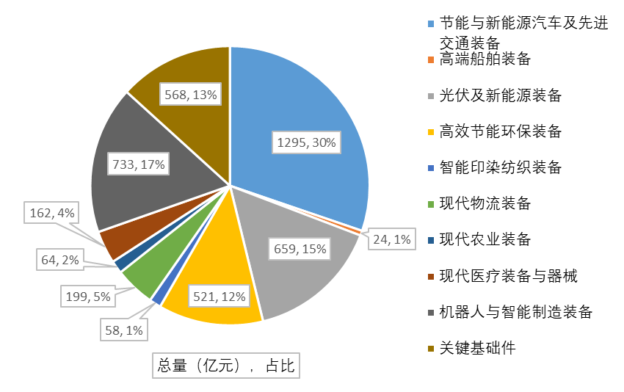
图18 浙江省高端装备制造业十大领域增加值及占比（2020年）

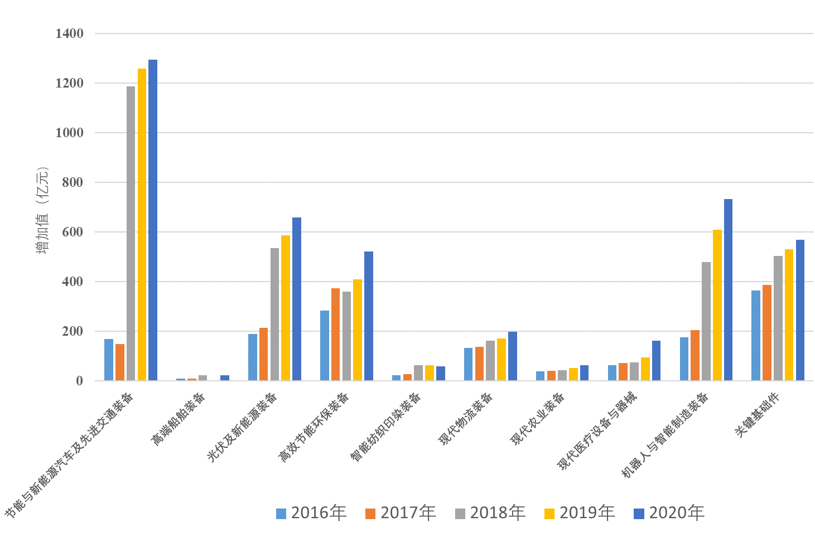
图19 浙江省高端装备制造业分行业增加值（2016-2020年）

（三）高端装备制造业分地区发展情况
2020年，全省各地市高端装备制造业增加值都取得同比增长。在增速方面，有6个地市增速超过全省增速（7.9%），其中金华市、杭州市、丽水市取得两位数增长，增速分别达到14.4%、14.3%、10.2%；宁波市和舟山市增速分别为2.7%和1.4%，远落后于省内其它地市。在总量占比方面，宁波市优势明显，虽然占比较去年同期降低2.1个百分点，但增加值仍占全省比重达29.7%。杭州市、嘉兴市、温州市和台州市地区处于第二梯队，占比都在10%以上，其中杭州市、嘉兴市占比去年同期分别提高1.5和0.3个百分点，温州市和台州市占比都略有下降。
表7 2020年浙江省高端装备制造业各地区增加值指标
地区 | 工业增加值（亿元） |  |  | 在全省占比（%）
 | 本年度 | 去年同期  （现行价） | 同比增速（%） | 本年度 | 去年同期
浙江省 | 4231 | 3802 | 7.9% | 100.0% | 100%
杭州市 | 791 | 653 | 14.3% | 18.7% | 17.2%
宁波市 | 1255 | 1209 | 2.7% | 29.7% | 31.8%
温州市 | 427 | 400 | 7.4% | 10.1% | 10.5%
湖州市 | 173 | 146 | 9.2% | 4.1% | 3.8%
嘉兴市 | 536 | 471 | 8.2% | 12.7% | 12.4%
绍兴市 | 266 | 229 | 7.4% | 6.3% | 6.0%
金华市 | 143 | 115 | 14.4% | 3.4% | 3.0%
衢州市 | 51 | 45 | 9.3% | 1.2% | 1.2%
舟山市 | 49 | 41 | 1.4% | 1.1% | 1.1%
台州市 | 474 | 435 | 8.8% | 11.2% | 11.4%
丽水市 | 42 | 37 | 10.2% | 1.0% | 1.0%

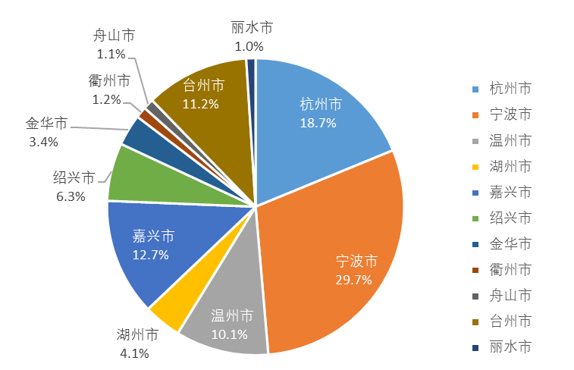
图20 浙江省各地市高端装备制造业增加值及占比（2020年）
从县（市、区）看，2020年高端装备制造业总产值规模排名前20的县（市、区）占全省比重达58.85%，前20中规模超500亿元的有8个地区，其中慈溪市以1557亿元居首位；这8个地区中属于宁波的4个，另有杭州、温州、嘉兴、台州各1个。同比增速方面，高端装备制造业总产值实现增长的有69个地区，其中高于全省平均水平（7.90%）的有38个地区，同比降低的有21个地区；义乌市（65.67%）、吴兴区（44.54%）、越城区（31.76%）、临安区（31.48%）等增速靠前。
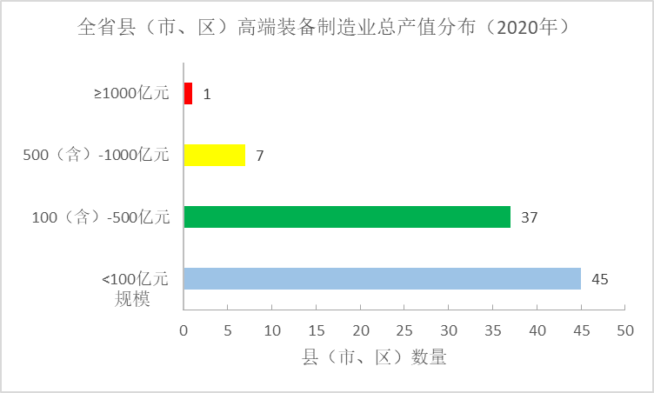
图21 全省各县（市、区）高端装备制造业总产值分布情况（2020年）

三、智能制造装备行业运行情况分析
2020年，我省机器人、高档数控机床、智能纺机、智能物流装备等智能制造装备领域总共实现总产值3124亿元，同比增长16.38%；增加值774亿元，同比增长18.07%；实现利润290亿元，同比增长19.1%。2017年以来智能制造装备领域产业规模持续快速增长，在高端装备制造业领域的比重也连续提升，到2020年达到18.29%的占比。
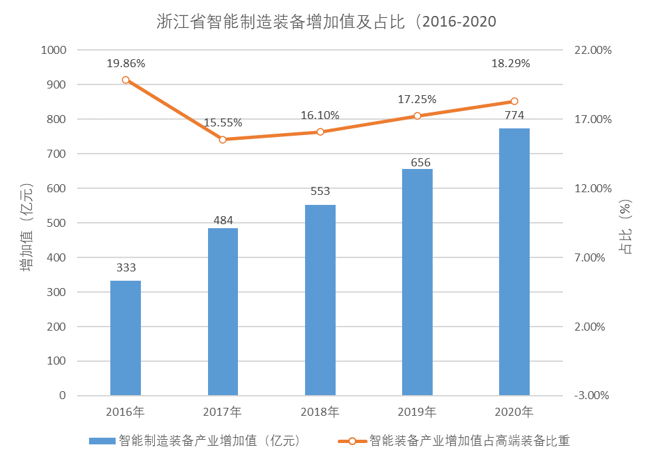
图22 浙江省智能制造装备增加值及占比（2016-2020年）
从智能制造装备领域各行业看，2020年，高档数控机床实现总产值1884亿元，增速20.5%；增加值505亿元，增速23.5%，近年来保持稳定快速增长；机器人行业规模较小，其带动作用还不显著；智能纺织印染装备行业实现增加值58亿元，出现同比下降；现代物流装备行业增加值达到199亿元，连续多年稳步增长。
浙江省高档数控机床产业特色优势鲜明，企业规模中等，盈利能力相对较强，“专精特”发展趋势明显，其中金属切削机床行业产量浙江省位居全国第一。产业发展呈现生态集群效应，如浙江玉环是中国经济型数控车床之都，浙江温岭机床工具产业集群被工信部授予产业集群区域品牌建设试点，涌现出了杰克机床、北平机床、海德曼智能装备、东部数控、大众精机等一批在全国市场具有品牌影响力的优秀民营企业。
总体上看，机器人、高档数控机床、智能纺机、智能物流装备等智能制造装备领域自2016年以来都取得较大发展，行业规模持续扩大，反映出我省持续推进制造业智能化对智能制造装备产业的拉动作用。
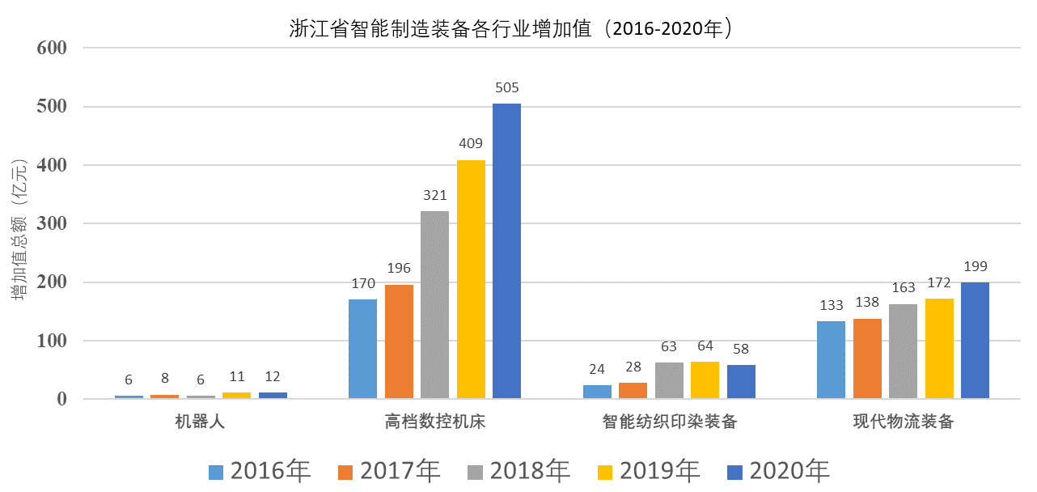
图23 浙江省智能制造装备各行业增加值（2016-2020年）

2020年高端装备领域制造业单项冠军示范企业和单项冠军产品名单

2020年单项冠军示范企业
序号 | 示范企业 | 主营产品
1 | 杭州汽轮机股份有限公司 | 工业汽轮机
2 | 杭叉集团股份有限公司 | 内燃平衡重式叉车
3 | 浙江春风动力股份有限公司 | 大排量(400cc及以上)摩托车
4 | 全兴精工集团有限公司 | 商用车转向助力泵
5 | 浙江鼎力机械股份有限公司 | 自行走剪叉高空作业平台
6 | 宁波市鄞州亚大汽车管件有限公司 | 汽车制动软管接头系列
7 | 浙江万里扬股份有限公司 | 中轻型商用车变速器总成
8 | 杭州新坐标科技股份有限公司 | 液压挺柱滚轮摇臂总成
9 | 宁波柯力传感科技股份有限公司 | 应变式传感器
10 | 杭州宏华数码科技股份有限公司 | 纺织数码喷墨印花机
2020年单项冠军产品
序号 | 产品名称 | 生产企业
11 | 螺杆主机 | 宁波鲍斯能源装备股份有限公司
12 | 四通换向阀 | 浙江三花智能控制股份有限公司
13 | 制动气室 | 瑞立集团瑞安汽车零部件有限公司
14 | 乘用车座椅头枕 | 宁波继峰汽车零部件股份有限公司
15 | 汽车燃油系统多层吹塑模具 | 宁波方正汽车模具股份有限公司
16 | 通用汽油机化油器 | 浙江瑞星化油器制造有限公司
17 | 海洋脐带缆 | 宁波东方电缆股份有限公司
18 | 啤酒酿造成套装备 | 宁波乐惠国际工程装备股份有限公司

2020年高端装备制造业领域雄鹰企业名单

序号 | 企业名称 | 产品 | 地区
1 | 浙江省机电集团有限公司 | 机电产品的开发、生产 | 杭州市
2 | 杭州福斯特应用材料股份有限公司 | 太阳能电池组件、电池片、多晶硅、高分子材料、化工原料及产品 | 杭州市
3 | 杭叉集团股份有限公司 | 观光车、牵引车、搬运车、托盘推垛车、集装箱正面吊运起重机、叉车及配件的制造 | 杭州市
4 | 东方日升新能源股份有限公司 | 硅太阳能电池组件和部件 | 宁波市
5 | 宁波宝新不锈钢有限公司 | 不锈钢卷板管制造 | 宁波市
6 | 宁波继峰汽车零部件股份有限公司 | 汽车零部件的设计、开发、制造 | 宁波市
7 | 公牛集团股份有限公司 | 电气机械和器材制造业 | 宁波市
8 | 浙江晶科能源有限公司 | 光伏设备及元器件制造 | 嘉兴市
9 | 精工控股集团有限公司 | 钢结构建筑、钢结构件的设计、生产制作、施工安装 | 绍兴市
10 | 浙江阳光照明电器集团股份有限公司 | 照明电器及其仪器设备的开发、制造 | 绍兴市
11 | 浙江水晶光电科技股份有限公司 | 光学元器件、光电子元器件制造 | 台州市
12 | 浙江银轮机械股份有限公司 | 汽车零部件、船用配件、摩托车配件制造 | 台州市
13 | 瑞浦科技集团有限公司 | 实业投资、镍铬合金和金属材料的生产 | 丽水市
14 | 青山控股集团有限公司 | 不锈钢材料生产 | 温州市

全省装备制造业分地区总产值及占全省比重（2020年）

序号 | 县（市、区） | 地市 | 本年总产值  （亿元） | 占全省比重  （%） | 同比增速  （%）
 | 慈溪市 | 宁波市 | 2552.02 | 8.02 | 5.04
 | 滨江区 | 杭州市 | 2011.67 | 6.33 | 11.59
 | 北仑区 | 宁波市 | 1764.94 | 5.55 | 5.52
 | 余姚市 | 宁波市 | 1264.03 | 3.97 | 10.06
 | 乐清市 | 温州市 | 1174.94 | 3.69 | 5.72
 | 鄞州区 | 宁波市 | 1146.57 | 3.61 | -3.42
 | 余杭区 | 杭州市 | 1063.86 | 3.35 | 16.03
 | 萧山区 | 杭州市 | 881.41 | 2.77 | 7.51
 | 海宁市 | 嘉兴市 | 788.51 | 2.48 | 22.21
 | 嘉善县 | 嘉兴市 | 766.85 | 2.41 | 51.48
 | 玉环市 | 台州市 | 630.48 | 1.98 | 2.11
 | 临安区 | 杭州市 | 601.83 | 1.89 | 17.22
 | 南湖区 | 嘉兴市 | 561.98 | 1.77 | -6.68
 | 温岭市 | 台州市 | 553.87 | 1.74 | 10.43
 | 永康市 | 金华市 | 552.36 | 1.74 | -4.07
 | 龙湾区 | 温州市 | 514.42 | 1.62 | 9.01
 | 富阳区 | 杭州市 | 510.88 | 1.61 | -8.51
 | 平湖市 | 嘉兴市 | 486.18 | 1.53 | 3.83
 | 宁海县 | 宁波市 | 468.59 | 1.47 | -0.30
 | 南浔区 | 湖州市 | 457.31 | 1.44 | 8.71
 | 路桥区 | 台州市 | 456.93 | 1.44 | 8.45
 | 上虞区 | 绍兴市 | 432.28 | 1.36 | 9.83
 | 海盐县 | 嘉兴市 | 427.82 | 1.35 | 11.87
 | 秀洲区 | 嘉兴市 | 403.35 | 1.27 | 3.34
 | 瑞安市 | 温州市 | 401.26 | 1.26 | 2.74
 | 诸暨市 | 绍兴市 | 399.61 | 1.26 | 3.06
 | 海曙区 | 宁波市 | 382.69 | 1.20 | 12.37
 | 椒江区 | 台州市 | 373.30 | 1.17 | -2.00
 | 象山县 | 宁波市 | 368.17 | 1.16 | 2.45
 | 镇海区 | 宁波市 | 366.80 | 1.15 | 5.21
 | 长兴县 | 湖州市 | 366.29 | 1.15 | 14.91
 | 江北区 | 宁波市 | 366.15 | 1.15 | 4.44
 | 临海市 | 台州市 | 353.31 | 1.11 | -3.75
 | 奉化区 | 宁波市 | 322.87 | 1.02 | 11.08
 | 新昌县 | 绍兴市 | 298.11 | 0.94 | 1.24
 | 德清县 | 湖州市 | 294.46 | 0.93 | 7.06
 | 婺城区 | 金华市 | 290.87 | 0.91 | 9.97
 | 武义县 | 金华市 | 290.82 | 0.91 | 6.32
 | 桐乡市 | 嘉兴市 | 285.66 | 0.90 | 3.45
 | 柯桥区 | 绍兴市 | 284.13 | 0.89 | 3.56
 | 桐庐县 | 杭州市 | 220.11 | 0.69 | 8.25
 | 越城区 | 绍兴市 | 218.15 | 0.69 | 5.93
 | 吴兴区 | 湖州市 | 214.10 | 0.67 | 33.47
 | 东阳市 | 金华市 | 211.87 | 0.67 | 8.70
 | 义乌市 | 金华市 | 206.95 | 0.65 | 41.59
 | 嵊州市 | 绍兴市 | 203.95 | 0.64 | 4.71
 | 黄岩区 | 台州市 | 198.18 | 0.62 | 10.22
 | 瓯海区 | 温州市 | 178.83 | 0.56 | 1.66
 | 永嘉县 | 温州市 | 176.32 | 0.55 | 7.57
 | 定海区 | 舟山市 | 160.28 | 0.50 | 16.99
 | 安吉县 | 湖州市 | 132.85 | 0.42 | 17.40
 | 平阳县 | 温州市 | 124.14 | 0.39 | 9.96
 | 缙云县 | 丽水市 | 122.60 | 0.39 | 14.49
 | 莲都区 | 丽水市 | 122.12 | 0.38 | 9.74
 | 西湖区 | 杭州市 | 120.57 | 0.38 | 1.92
 | 普陀区 | 舟山市 | 120.03 | 0.38 | 26.47
 | 江干区 | 杭州市 | 116.02 | 0.36 | 14.42
 | 三门县 | 台州市 | 115.50 | 0.36 | 6.19
 | 金东区 | 金华市 | 112.46 | 0.35 | 0.85
 | 天台县 | 台州市 | 97.58 | 0.31 | 14.34
 | 兰溪市 | 金华市 | 97.45 | 0.31 | 5.37
 | 岱山县 | 舟山市 | 93.68 | 0.29 | 5.03
 | 江山市 | 衢州市 | 90.70 | 0.29 | 6.94
 | 建德市 | 杭州市 | 65.30 | 0.21 | 12.07
 | 拱墅区 | 杭州市 | 60.64 | 0.19 | -1.05
 | 上城区 | 杭州市 | 56.14 | 0.18 | 18.71
 | 鹿城区 | 温州市 | 51.86 | 0.16 | -3.73
 | 青田县 | 丽水市 | 44.61 | 0.14 | 1.90
 | 洞头区 | 温州市 | 43.71 | 0.14 | 1.82
 | 龙游县 | 衢州市 | 43.24 | 0.14 | 10.01
 | 遂昌县 | 丽水市 | 43.08 | 0.14 | -0.80
 | 衢江区 | 衢州市 | 42.05 | 0.13 | 8.85
 | 下城区 | 杭州市 | 41.16 | 0.13 | 9.28
 | 常山县 | 衢州市 | 36.58 | 0.12 | 14.98
 | 浦江县 | 金华市 | 34.90 | 0.11 | 7.63
 | 开化县 | 衢州市 | 33.04 | 0.10 | -2.03
 | 苍南县 | 温州市 | 27.85 | 0.09 | -18.03
 | 仙居县 | 台州市 | 26.84 | 0.08 | 6.92
 | 磐安县 | 金华市 | 26.62 | 0.08 | 2.72
 | 龙泉市 | 丽水市 | 24.78 | 0.08 | 3.61
 | 柯城区 | 衢州市 | 20.16 | 0.06 | 14.14
 | 淳安县 | 杭州市 | 17.95 | 0.06 | -36.64
 | 松阳县 | 丽水市 | 15.67 | 0.05 | 35.88
 | 云和县 | 丽水市 | 9.54 | 0.03 | -1.12
 | 文成县 | 温州市 | 9.16 | 0.03 | 8.74
 | 龙港市 | 温州市 | 4.42 | 0.01 | -15.10
 | 景宁县 | 丽水市 | 4.32 | 0.01 | 25.61
 | 泰顺县 | 温州市 | 3.24 | 0.01 | -22.59
 | 庆元县 | 丽水市 | 0.88 | 0.00 | 33.28

全省高端装备制造业分地区总产值及占全省比重（2020年）

序号 | 县（市、区） | 地市 | 本年总产值  （亿元） | 占全省比重  （%） | 同比增速  （%）
 | 慈溪市 | 宁波市 | 1557.43 | 9.07 | -1.63
 | 北仑区 | 宁波市 | 934.82 | 5.44 | -1.93
 | 乐清市 | 温州市 | 866.88 | 5.05 | 6.96
 | 余姚市 | 宁波市 | 538.28 | 3.13 | 20.78
 | 萧山区 | 杭州市 | 522.80 | 3.04 | 9.06
 | 鄞州区 | 宁波市 | 521.75 | 3.04 | 4.75
 | 海宁市 | 嘉兴市 | 508.89 | 2.96 | 22.62
 | 玉环市 | 台州市 | 508.10 | 2.96 | 2.37
 | 余杭区 | 杭州市 | 447.81 | 2.61 | 12.96
 | 龙湾区 | 温州市 | 415.82 | 2.42 | 9.25
 | 临安区 | 杭州市 | 396.65 | 2.31 | 31.48
 | 温岭市 | 台州市 | 387.26 | 2.26 | 12.81
 | 平湖市 | 嘉兴市 | 359.78 | 2.10 | 8.66
 | 海盐县 | 嘉兴市 | 338.08 | 1.97 | -0.14
 | 路桥区 | 台州市 | 335.31 | 1.95 | 9.75
 | 宁海县 | 宁波市 | 323.37 | 1.88 | -4.32
 | 诸暨市 | 绍兴市 | 301.69 | 1.76 | 1.59
 | 象山县 | 宁波市 | 282.91 | 1.65 | 3.24
 | 江北区 | 宁波市 | 279.53 | 1.63 | 5.64
 | 上虞区 | 绍兴市 | 278.93 | 1.62 | 13.42
 | 瑞安市 | 温州市 | 265.10 | 1.54 | 1.34
 | 临海市 | 台州市 | 264.79 | 1.54 | -4.77
 | 滨江区 | 杭州市 | 260.81 | 1.52 | 11.32
 | 南湖区 | 嘉兴市 | 253.13 | 1.47 | 13.25
 | 秀洲区 | 嘉兴市 | 239.16 | 1.39 | 4.29
 | 富阳区 | 杭州市 | 209.74 | 1.22 | -22.79
 | 嘉善县 | 嘉兴市 | 206.92 | 1.20 | -3.04
 | 椒江区 | 台州市 | 202.21 | 1.18 | 5.08
 | 海曙区 | 宁波市 | 186.18 | 1.08 | 7.44
 | 桐乡市 | 嘉兴市 | 184.80 | 1.08 | 11.03
 | 南浔区 | 湖州市 | 181.90 | 1.06 | 7.13
 | 新昌县 | 绍兴市 | 176.51 | 1.03 | 3.96
 | 镇海区 | 宁波市 | 169.94 | 0.99 | -0.03
 | 婺城区 | 金华市 | 167.47 | 0.98 | 18.05
 | 义乌市 | 金华市 | 162.86 | 0.95 | 65.67
 | 德清县 | 湖州市 | 162.25 | 0.94 | 11.35
 | 越城区 | 绍兴市 | 154.95 | 0.90 | 44.54
 | 长兴县 | 湖州市 | 154.29 | 0.90 | 21.08
 | 永嘉县 | 温州市 | 149.17 | 0.87 | 8.04
 | 奉化区 | 宁波市 | 148.38 | 0.86 | 5.93
 | 黄岩区 | 台州市 | 142.65 | 0.83 | 13.75
 | 三门县 | 台州市 | 141.43 | 0.82 | 29.66
 | 吴兴区 | 湖州市 | 114.87 | 0.67 | 31.76
 | 柯桥区 | 绍兴市 | 114.05 | 0.66 | 3.91
 | 嵊州市 | 绍兴市 | 100.83 | 0.59 | 0.43
 | 江干区 | 杭州市 | 99.57 | 0.58 | 15.31
 | 永康市 | 金华市 | 95.22 | 0.55 | -32.22
 | 天台县 | 台州市 | 88.65 | 0.52 | 15.22
 | 瓯海区 | 温州市 | 88.20 | 0.51 | 2.65
 | 定海区 | 舟山市 | 81.62 | 0.48 | 11.84
 | 西湖区 | 杭州市 | 78.35 | 0.46 | 3.32
 | 莲都区 | 丽水市 | 73.70 | 0.43 | 17.54
 | 平阳县 | 温州市 | 70.20 | 0.41 | 11.92
 | 普陀区 | 舟山市 | 66.64 | 0.39 | 7.96
 | 安吉县 | 湖州市 | 63.36 | 0.37 | 13.60
 | 岱山县 | 舟山市 | 60.61 | 0.35 | -11.72
 | 桐庐县 | 杭州市 | 59.60 | 0.35 | 7.63
 | 武义县 | 金华市 | 56.06 | 0.33 | 5.79
 | 上城区 | 杭州市 | 53.52 | 0.31 | 21.94
 | 兰溪市 | 金华市 | 52.06 | 0.30 | 0.33
 | 拱墅区 | 杭州市 | 44.77 | 0.26 | 0.76
 | 东阳市 | 金华市 | 40.53 | 0.24 | 7.67
 | 江山市 | 衢州市 | 39.19 | 0.23 | -2.63
 | 下城区 | 杭州市 | 38.52 | 0.22 | 7.61
 | 金东区 | 金华市 | 38.04 | 0.22 | -3.67
 | 洞头区 | 温州市 | 37.86 | 0.22 | -0.23
 | 缙云县 | 丽水市 | 35.00 | 0.20 | 4.74
 | 鹿城区 | 温州市 | 32.60 | 0.19 | 0.52
 | 青田县 | 丽水市 | 28.05 | 0.16 | 1.95
 | 建德市 | 杭州市 | 27.86 | 0.16 | 14.07
 | 龙泉市 | 丽水市 | 22.87 | 0.13 | 4.22
 | 衢江区 | 衢州市 | 22.80 | 0.13 | 4.24
 | 仙居县 | 台州市 | 22.07 | 0.13 | 6.34
 | 常山县 | 衢州市 | 20.64 | 0.12 | 11.09
 | 柯城区 | 衢州市 | 19.96 | 0.12 | 29.60
 | 苍南县 | 温州市 | 19.21 | 0.11 | -14.33
 | 龙游县 | 衢州市 | 18.92 | 0.11 | 21.31
 | 开化县 | 衢州市 | 17.86 | 0.10 | -3.82
 | 磐安县 | 金华市 | 14.76 | 0.09 | -3.97
 | 浦江县 | 金华市 | 10.81 | 0.06 | 13.40
 | 云和县 | 丽水市 | 8.63 | 0.05 | -0.29
 | 文成县 | 温州市 | 6.22 | 0.04 | 0.14
 | 松阳县 | 丽水市 | 6.02 | 0.04 | 1.20
 | 遂昌县 | 丽水市 | 4.22 | 0.02 | 8.86
 | 淳安县 | 杭州市 | 3.40 | 0.02 | -35.84
 | 景宁县 | 丽水市 | 3.34 | 0.02 | 28.66
 | 泰顺县 | 温州市 | 2.70 | 0.02 | -23.53
 | 龙港市 | 温州市 | 1.35 | 0.01 | -0.27
 | 庆元县 | 丽水市 | 1.33 | 0.01 | 19.67
 | 嵊泗县 | 舟山市 | 0.21 | 0.00 | -22.39

全省各地区首台（套）装备数量统计表（2018-2020年）

序号 | 单位 | 首台（套）数量（2018） | 首台（套）数量（2019） | 首台（套）数量（2020） | 首台（套）数量（累计）
0 | 全省 | 130 | 127 | 216 | 473
1 | 杭州市 | 18 | 25 | 41 | 84
2 | 上城区 |  |  |  | 0
3 | 下城区 | 1 |  | 5 | 6
4 | 江干区 | 1 | 1 | 1 | 3
5 | 拱墅区 | 2 | 1 |  | 3
6 | 西湖区 | 1 | 2 |  | 3
7 | 滨江区 | 2 | 3 | 11 | 16
8 | 萧山区 |  | 3 | 3 | 6
9 | 余杭区 | 3 | 4 | 6 | 13
10 | 富阳区 | 2 | 2 | 3 | 7
11 | 桐庐县 | 2 | 2 | 4 | 8
12 | 淳安县 |  | 1 |  | 1
13 | 建德市 |  | 1 | 1 | 2
14 | 临安区 | 3 | 2 | 5 | 10
15 | 宁波市 | 23 | 26 | 38 | 87
16 | 海曙区 |  | 4 |  | 4
17 | 江北区 | 1 | 1 | 2 | 4
18 | 北仑区 | 1 | 3 | 6 | 10
19 | 镇海区 | 4 | 3 | 1 | 8
20 | 鄞州区 | 4 | 4 | 9 | 17
21 | 象山县 | 2 | 2 | 5 | 9
22 | 宁海县 | 7 | 5 | 4 | 16
23 | 余姚市 | 4 | 1 | 5 | 10
24 | 慈溪市 |  | 3 | 4 | 7
25 | 奉化区 |  |  | 2 | 2
26 | 温州市 | 16 | 11 | 17 | 44
27 | 鹿城区 |  |  | 2 | 2
28 | 龙湾区(含浙南产业集聚区) | 4 | 3 | 4 | 11
29 | 瓯海区 | 1 |  |  | 1
30 | 洞头区(含瓯江口产业集聚区) |  |  |  | 0
31 | 永嘉县 | 1 | 2 | 2 | 5
32 | 平阳县 | 2 |  | 1 | 3
33 | 苍南县 |  | 1 |  | 1
34 | 文成县 |  | 1 |  | 1
35 | 泰顺县 |  |  |  | 0
36 | 瑞安市 | 5 | 4 | 5 | 14
37 | 乐清市 | 3 |  | 3 | 6
38 | 龙港市 |  |  |  | 0
39 | 嘉兴市 | 11 | 14 | 24 | 49
40 | 南湖区 | 1 | 4 | 4 | 9
41 | 秀洲区 | 3 |  | 3 | 6
42 | 嘉善县 | 3 | 2 | 5 | 10
43 | 海盐县 | 1 | 2 | 3 | 6
44 | 海宁市 | 2 | 1 | 3 | 6
45 | 平湖市 | 1 | 2 | 2 | 5
46 | 桐乡市 |  | 3 | 4 | 7
47 | 湖州市 | 11 | 10 | 12 | 33
48 | 吴兴区 | 5 | 2 | 5 | 12
49 | 南浔区 |  | 2 |  | 2
50 | 德清县 | 4 | 1 | 4 | 9
51 | 长兴县 | 2 | 2 | 2 | 6
52 | 安吉县 |  | 3 | 1 | 4
53 | 绍兴市 | 13 | 9 | 18 | 40
54 | 越城区 | 2 | 2 | 2 | 6
55 | 柯桥区 | 2 | 2 | 2 | 6
56 | 新昌县 | 4 | 2 | 2 | 8
57 | 诸暨市 | 3 | 1 | 9 | 13
58 | 上虞区 | 2 | 2 | 2 | 6
59 | 嵊州市 |  |  | 1 | 1
60 | 金华市 | 11 | 10 | 17 | 38
61 | 婺城区 | 4 | 1 | 4 | 9
62 | 金东区 | 2 | 1 | 5 | 8
63 | 武义县 | 1 | 1 | 4 | 6
64 | 浦江县 |  | 1 |  | 1
65 | 磐安县 |  | 1 |  | 1
66 | 兰溪市 |  | 1 |  | 1
67 | 义乌市 | 2 | 2 | 2 | 6
68 | 东阳市 | 2 | 1 |  | 3
69 | 永康市 |  | 1 | 2 | 3
70 | 衢州市 | 8 | 7 | 9 | 24
71 | 柯城区 |  |  |  | 0
72 | 衢江区 | 1 | 1 | 1 | 3
73 | 江山市 | 3 | 2 | 4 | 9
74 | 常山县 | 1 |  |  | 1
75 | 开化县 |  |  |  | 0
76 | 龙游县 | 1 | 2 | 1 | 4
77 | 舟山市 | 1 | 2 | 1 | 4
78 | 定海区 | 1 | 1 | 1 | 3
79 | 普陀区 |  | 1 |  | 1
80 | 岱山县 |  |  |  | 0
81 | 嵊泗县 |  |  |  | 0
82 | 台州市 | 13 | 11 | 28 | 52
83 | 椒江区 | 2 | 2 | 6 | 10
84 | 黄岩区 |  |  | 1 | 1
85 | 路桥区 | 1 | 1 |  | 2
86 | 玉环市 | 3 | 2 | 5 | 10
87 | 三门县 |  |  | 1 | 1
88 | 天台县 |  | 1 | 4 | 5
89 | 仙居县 | 1 | 1 | 2 | 4
90 | 温岭市 | 2 | 1 | 6 | 9
91 | 临海市 | 4 | 4 | 2 | 10
92 | 丽水市 | 5 | 2 | 11 | 18
93 | 莲都区 | 3 | 1 | 5 | 9
94 | 青田县 |  |  | 1 | 1
95 | 缙云县 | 1 | 1 | 3 | 5
96 | 遂昌县 |  |  |  | 0
97 | 松阳县 |  |  | 1 | 1
98 | 云和县 | 1 |  |  | 1
99 | 庆元县 |  |  |  | 0
100 | 景宁畲族自治县 |  |  | 1 | 1
101 | 龙泉市 |  |  |  | 0

本报告中，机器人行业统计为范围是《国民经济行业分类目录（GB/T 4754—2017）》中的工业机器人制造（行业代码3491）和特殊作业机器人制造（行业代码34923492两个小类。

